公益社団法人 日本空手協会（協会 ＪＫＡ）競技規定2018
JKA小田原支部・髙橋
空手道試合の説明

■組手試合とは・・・組手試合は、試合場内において、所定の試合時間内、２名の選手がお互いに攻防の技を自由にかけあい、その優劣を競うもの

Ⅰ コート ８m×８ｍ（周囲に約２メートル以上の緩衝帯を施す）

Ⅱ 試合時間 全ての種目で原則２分間。但し、当該大会実行委員会において決められた時間を優先する。

Ⅲ 審判構成 主審１名、副審４名、監査１名

Ⅳ 勝敗 ①「１本」又は「２本」の先取者 ② 試合終了時に各審判員判定を総合して主審が決する
※技有りの有無、禁止行為等の有無、戦術の優劣、技の巧拙と強弱、
気魄、戦意、試合態度の優劣、積極的な攻撃の多少等を考慮する

●１本 （１）突き、蹴り、打ち等の技が、①技の強さとコース、②適正な間合いとタイミング、③正しい姿勢と残心、④充実した気魄、⑤目標の正確な把握、全てを満たして極まった場合。
（２）出合い、相手の姿勢を崩して技が極った、連続技が目標に極った、相手が無防備の場合、に認められる。
●技有り 「１本」にほぼ匹敵する有効な技が極まった場合を言う。
※「技有り」２つで「１本」とする。

試合において、突き、蹴り、打ち等の技はよく制禦され、且つ、その技は加撃できる余裕のあるものでなければならない。加撃とは、攻撃技が制御されていなく、その結果相手に過度に衝撃を与えてしまうことである。加撃できる余裕とは、攻撃技が目標の急所寸前で極められることである。目標の急所寸前とは技の効果が有効な距離の範囲であり、制御された技の相手への軽度の接触は許される。※少年少女（中学生以下）は上段への接触は不可。

Ⅴ 攻撃目標 ①上段（首部及び頭部全体）、②中段（中腹部と脇腹及び背面部）

Ⅵ 反 則 １ 技が制御されずその結果、相手を負傷させる攻撃技の行為及び加撃をすること。
技が突き抜ける、あるいは振り回すような攻撃行為。
２ 危険な投げ技を行なうこと。頭部、背部から落下する受身のできない投げの行為。
３ 時間を空費しあるいは積極性に欠け相手に技をかけさせない行為。
相手に抱きついたり、負傷を装う行為や誇張する行為
４ 挑発的な言動や相手を揶揄する言動。審判の指示に従わない行為。
５ 「やめ」または「場外」の宣告があった後、故意に技をかけること
６ 頭突きによる攻撃行為 ７ 眼に対し貫手等使用部位が指先による攻撃行為
８ 危険な関節技や金的に対する攻撃行為
９ 少年・少女の組手試合では、倒れた相手に対して蹴る行為を禁止する

※ 明らかに禁止事項を犯したが、軽微で相手に損傷のない場合は「警告」、２回目は「反則注意」または「反則」となり、「反則」の場合は、相手選手の勝利が宣告される。
※ 禁止事項の行為が重大または悪質であり、あるいは相手選手に相当の損傷が見られる場合は、段階を踏まず一回目であっても「反則注意」あるいは「反則」が宣告される。
※ 当該大会で、団体戦及び個人戦で２度反則負けを宣告された者は、以後の組手試合に出場はできない（形試合は出場可能）。反則者は赤テープを上腕袖部に巻かねばならない。
※ 少年少女組手試合における反則勝ちは2度までとし、次の試合から出場できない。但し、形試合には出場できる。（反則勝ちを宣告された選手は、青テープを上腕袖部に一本巻く）

Ⅶ 場 外 選手の身体の一部が試合場の外に接触した場合、「場外警告」が宣告され、２回目で「場外注意」、３回目で「場外反則」となり、相手選手の勝利が宣告される。

Ⅷ 無防備 ①相手の技が当たった場合でも、当てられた選手自身の無防備状態に帰するものであると認められる場合、双方に「無防備」と「反則」の警告、注意、反則が宣告される。②相手選手の技が当たらない場合でも、主審が危険であると判断した場合「無防備警告」「無防備注意」または「無防備反則」となり、「無防備反則」の場合は、相手選手の勝利が宣告される。

Ⅸ 失 格 失格は、試合場にいる全ての関係者に対し、いかなる段階も踏まず、宣告されうる。
①主審の指示に従わない、②空手道精神に反する言動、③試合続行が好ましくないと認められる場合、審判長と当該審判員で協議の結果「失格」が宣告され、相手選手の勝利が宣告される。「失格」を宣告された選手は、それ以後当該大会の組手、形試合には出場できない。団体戦において、チームの責任に帰すべき「失格」に相当する重大な違反行為が認められた場合も、同様の措置がされる。形試合にも適用する。
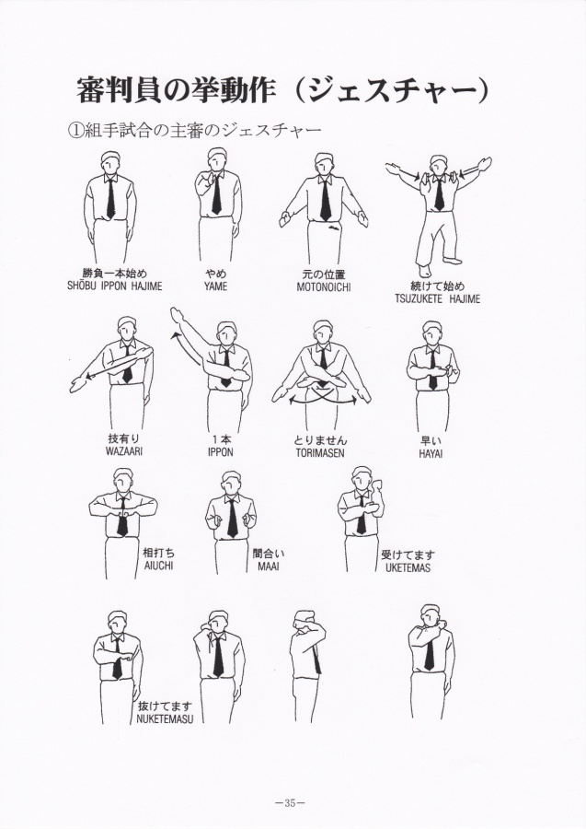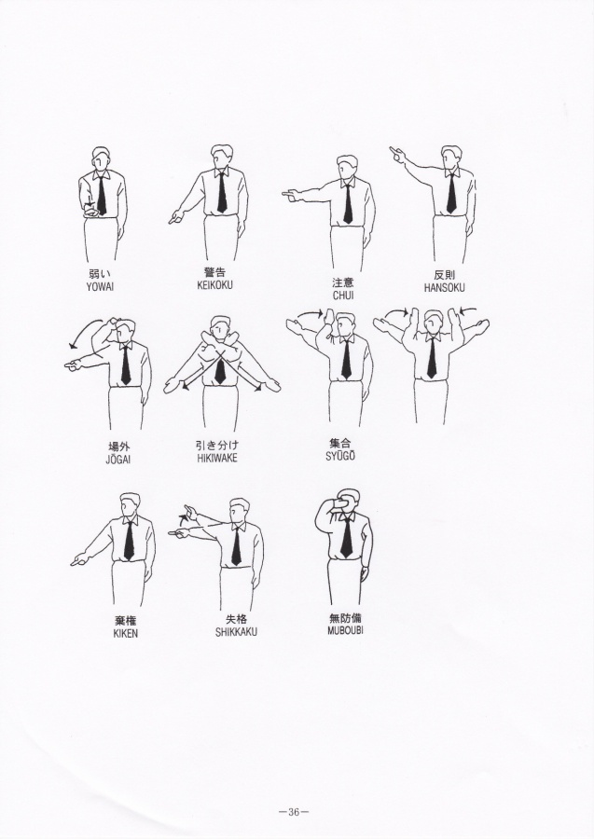
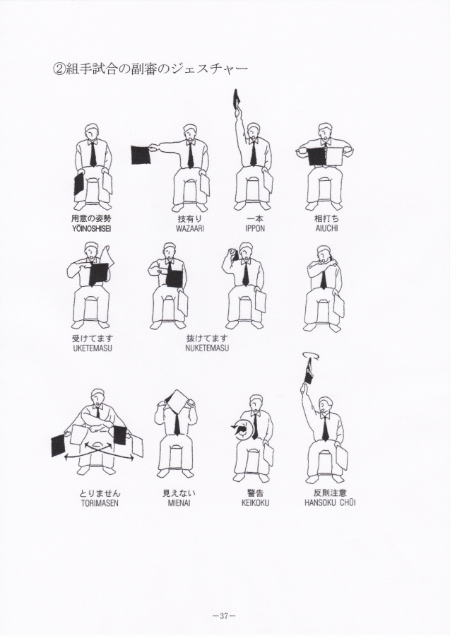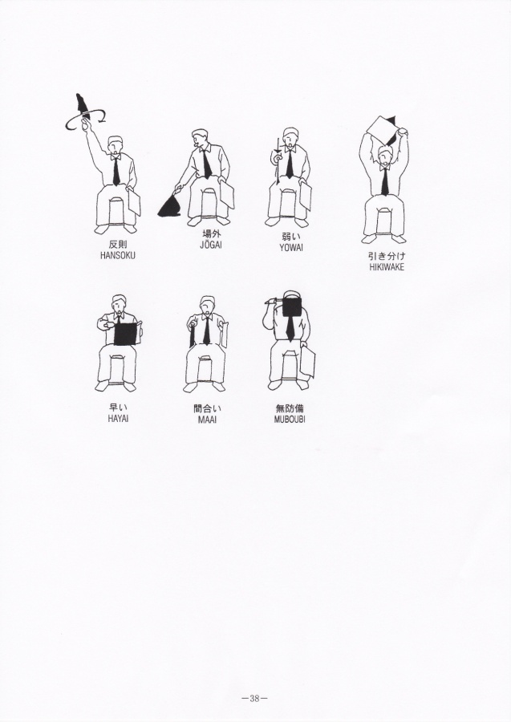
■形試合とは・・・試合場で形の演武を行ない、審判員が優劣を判定し、勝敗を決するもの。

Ⅰ 試合方法 ①「指定形」の紅白方式は、平安初段～五段および鉄騎初段のいずれか一つを主審が選択、
②「選定形」の紅白方式は、抜塞大、観空大、燕飛、慈恩のいずれか一つを主審が選択、
③「選定形」の点数方式は、抜塞大、観空大、燕飛、慈恩のいずれか一つを選手が選択、
④「得意形」の点数方式は、指定形を除く所定の形の中から、選手が自由に選択して行なう。

Ⅱ 審判構成 主審１名、副審４名

Ⅲ 勝 敗 １ 試合終了時に各審判員判定を総合して主審が決する。
２ 審判団は判定基準…①形の順序、②三要諦（力の強弱・体の伸縮・技の緩急）、③基本技の威力があり、正確性（姿勢・バランス・立ち方・コース）、④演武開始位置への戻り、⑤全体が良くまとまり、形の特徴を生かしているか、⑥態度の良否。（礼儀・気魄・着眼・残心）、⑦使用部位のつくりかたが正確であるか、⑧誇張動作や作為的な緩急がなかったか、⑨団体戦の場合、演武が統率され揃っているか否か。により評価する。

Ⅳ 減 点 ① 形の順序あるいは技を一瞬間違えたが修正しスムーズに続行した
② 形の演武を一瞬たじろいで続行した
③ 形の順序あるいは技を間違えそのまま続行した
④ 形の演武中に著しく息吹（声）あるいは空手衣を意図的に叩く音を出した
⑤ 演武開始線への戻り位置は、一足長以上のずれは0.1～0.3以内の減点
⑥ 団体戦の場合、形名の申告及び用意、始め、直れの発声以外の協調性を補助する行為

Ⅴ 反 則 ① 形の演武を中断した場合
② 申告の形と別の形を演武した場合
少年・少女自由組手試合要項

１．小学３年生からは男子・女子とも自由組手試合とする。
２．試合ルールは、一般の試合規約及び審判規約に準じるが、当該試合要項を優先する。
３．団体戦の、男子・女子混合は不可。
４．高学年の部に低学年の部の出場は不可。
５．組手試合方法 少年・少女の組手試合では、 すべての攻撃は相手上段に接触してはならない。
６．技の判定 少年・少女の組手試合では、十分に安全配慮がされた適正な間合いとタイミング。
７．反則
①少年・少女の組手試合では、 倒れた相手に対して蹴る行為を禁止する。
※禁止事項とし、蹴る行為があった場合は、失格となり当該試合の組 手・形に出場できない。
②少年・少女組手試合における反則勝ちは2 度までとし、次の試合から出場できない（形試合は出場できる）。 ※反則勝ちを宣告された選手には、１回に１本の青テープを上腕袖部に 巻くことが義務づけられる。
８．少年・少女の組手試合では、男・女ともマウスピース、拳サポーター、胴当（ボディプロテクター）を着用。
９．試合場内でのガッツポーズを禁止する。現段階ではペナルティは考えていないが審判員は相手への敬意を促し、指導するものとする。

少年・少女形試合要項

１．小学生・中学生の形試合に適用する。
２．順位決定戦選手の選出までは、指定形（平安初段～五段・鉄騎初段）による紅白方式とする。
３．団体戦の男子・女子混合は不可。
４．高学年の部に低学年の部の出場は不可。
５．小学生・中学生の紅白方式は、指定形の演武終了後、主審の「直れ」 の宣告により赤の選手、白の選手は同時に元の位置に直る。先に形演武を終了した選手はそのまま最終挙動極めの状態で、相手選 手の終了を待たなければならない。
６．２項、５項以外は、すべて一般試合規約に準じるが、当該試合要項を優先する。

基本一本組手試合要項

【試合開始】
１．呼ばれた選手は定位置に進み、お互いに立礼をする。
２．主審の「始め！」（赤から攻撃始め！）の指示により、赤から定められた順序に従い攻防を開始する。
注：赤より上段、中段、前蹴の攻撃を全て行ない攻防の交替をする。
【攻撃技】
１．上段追突き（順突き）－三日月、人中に対する直突き
２．中段追突き（ 〃 ）－水月に対する直突き
３．中段前蹴り（後脚）－水月に対する前蹴り
注：以上すべて右手・右足で行う。なお、引分けの際は、左手・左足で行う。
４．攻撃者は、相手と正確な間合いを取り、脚を後ろへ引き下段払いの姿勢に構え、仕掛ける技（上段！・中段！・前蹴り！）を相手に対し明瞭に告げ、呼吸を計り攻撃する。
※前蹴りの攻撃時は前屈立で腰を正面に向け、両手は両側面に下段払いの姿勢で構える。
５．一本の攻防が終わるたびに、互いに合わせ、攻撃者は前脚を引き、防御者は後脚を前へ戻し、一旦自然体に戻り攻防を繰り返す。
注：双方の間合いが不適当と思われるときは、主審が（副審もアピール 可）正確な間合いを指示する。
【防御技】
１．受け技の種類、捌き等その使用は自由とする。
２．反撃の方法は種類、目標部位も自由であるが、極め技は一撃とする。
【その他】
１．攻防とも一回限り、一撃のみ、やり直しは認めない。また、気合は攻防とも技を掛ける時一回だけとする。
【判 定】
１．優劣の判定は、主審１名・副審４名で構成する審判員にて行う。
２．引き分けの際は、左攻撃とし紅白の優劣を必ず付けること。
【禁止事項】
≪攻撃技に関して≫
１．フェイントや奇声を発し相手を動かしてから技を掛けることを禁ずる。
２．体当たり的な攻撃を禁ずる。後足の引きずりは一足を目安とし、オーバーな攻撃には、直ちに主審が（副審もアピール可）注意し判定の材料 とする。
３．自然体の相手に対し真正面へ正しく、定められた目標部位に技を掛け なければならない。したがって、相手が動く方向を見定めて、始めから斜め前方へ仕掛けることは禁ずる。また、順突き攻撃で送り出す運足は、相手の自然体の両足の内側へ踏み込み出すよう、あくまで基本の運足で行うこと。
４．順突きは、上段・中段共直突きであり、したがって、無理な押さえ突き等を禁ずる。
５．順突きの突き手を、直ちに引き戻すことを禁ずる。
≪防御反撃に関して≫
１．受け以外の極め技を相手に当てることは禁ずる。
２．連続技・足払い・投げ技・関節技は禁ずる。
３．腕受け（外受け）の場合に、相手の肘関節を受けることは、相手に対して障害を与えることになるので注意を要する。基本どおり相手の手首を受けること。
４．揚げ受けの際、相手の体勢を崩すような無理な引っ掛けを禁ずる。
５．腕受け（外受け）の際の、押さえ込みを禁ずる。
６．反撃の突き手を、直ちに引き戻すことを禁ずる。
≪反則及び注意事項≫
１．禁止事項を犯した場合には審判員が協議の上、その程度に応じ「警告」「注意」「反則」あるいは「失格」を宣告する。２．「反則」に関する取扱いについては、試合規約を運用する。

自由一本組手試合要項

【試合開始】
１．呼ばれた選手は、定位置でお互いに立礼をする。（定位置は、３ｍ間隔とする）
２．主審の「始め！」（赤から攻撃始め）の指示により、双方とも前方に構え攻防を開始する
※一本の攻防が終わる毎に定位置に戻る。※赤より上段、中段、前蹴の攻撃を全て行ない攻防の交替をする。
３．攻防の構えは自由であるが、少年部は両手を体の前に出す構えが妥当であろう。
４．全ての攻防が終了したら定位置に戻り、お互いに立礼をして判定を待つ。
５．双方とも、拳サポーターを着用のこと。
【攻撃技】
１．上段追突き（順突き）－三日月、人中に対する直突き
２．中段追突き（ 〃 ）－水月に対する直突き
３．中段前蹴り（後 脚）－水月に対する前蹴
注：以上全て右手・右足で行う。なお、引き分けの際は、左手・左足で 行う。
４．攻撃者は、相手と正確な間合いを取り、仕掛ける技（上段！・中段！・前蹴り！）を相手に対し明瞭に告げ、呼吸をはかり攻撃をする。
注：双方の間合いが不適当と思われるときは、主審が（副審もアピール 可）正確な間合いを指示する。
【防御技】
１．受け技の種類・捌き等の使用は自由とする。
２．反撃の方法は種類・目標部位も自由であるが、極め技は一撃とする。
≪注意事項≫
１．攻防ともやり直しは認めない。
２．気合は、攻防とも技を掛けたときの一回のみとする。
３．攻撃者は、攻撃の間合いに入ったら瞬時に攻撃を行うこと。
間合いに入っているのになかなか攻撃しない場合があるので注意を要する。
４．防御者が必要以上に間合いを取り、逃げ回ることはしないように。
５．牽制（フェイント）は認めないので注意すること。
≪禁止事項≫
―攻撃者―
１．間合いを無視した体当たり攻撃。２．突き技を直ちに引き戻すこと。３．攻撃技を相手に当てること。（反則につながる）４．反撃技を受け、かわすこと。５．相手を掴むこと。
―防御者―
１．場外に３回以上出ること。（警告・注意・反則）２．出合いをとること。 注；反則にの判定は、上記を含め一般試合規約に準ずる。

基本一本組手､自由一本組手の判定要素

１．態度の良否
①礼儀 ②気魄 ③着眼 ④残心
２．間合いの適否
①攻防の技の目標部位に対する射程距離と入射角の適否。②受けるタイミングが適切であり、相手の手首または足首を正確に受け、突手または蹴脚の延長線を身体の外へ確実にそらせているか否か。③相手に応じて合理的な受け方や捌き方ができるか否か。④受けたときの間合いに応じ、最も自然で効果的な極技が、所定の目標部位に対し、機敏に受極一呼吸で行われているか否か。⑤攻防いずれの場合にも、動作を始動するときに、軸脚が無駄な動きをしていないかどうか。

- 力の集中
①攻防いずれの場合にも、全身的な力の集中が、どの程度行われているか。
②腰の水平回転や推進および運足を円滑に生かし、身体を動かす方向と技をかける方向が合理的であるか否か。
③技を極めるときの立方姿勢、および使用部位が堅確であるか否か。
④気合が充実し、心気力一致しているか否か。

